SOLICITAR API REST DEL PORTAL DE DATOS ABIERTO DE LA COMUNIDAD DE MADRID

* Para acceder, debemos instalar la librería **requests** dentro de Python

Primero instalamos el módulo de Request en nuestro equipo

python -m pip install requests

https://datos.madrid.es/portal/site/egob/menuitem.214413fe61bdd68a53318ba0a8a409a0/?vgnextoid=b07e0f7c5ff9e510VgnVCM1000008a4a900aRCRD&vgnextchannel=b07e0f7c5ff9e510VgnVCM1000008a4a900aRCRD&vgnextfmt=default

**SOLICITAR CENTROS DE DÍA DE LA COMUNIDAD DE MADRID**

import requests  
from requests.exceptions import HTTPError  
# EJEMPLO PETICIÓN API CENTROS DE DÍA  
api_url = "https://datos.madrid.es/egob/catalogo/200342-0-centros-dia.json"  
try:  
 response = requests.get(api_url)  
 response.raise_for_status()  
 # access JSOn content  
 jsonResponse = response.json()  
 for i in jsonResponse['@graph']:  
 print(i['title'])  
  
except HTTPError as http_err:  
 print(f'HTTP error occurred: {http_err}')  
except Exception as err:  
 print(f'Other error occurred: {err}')

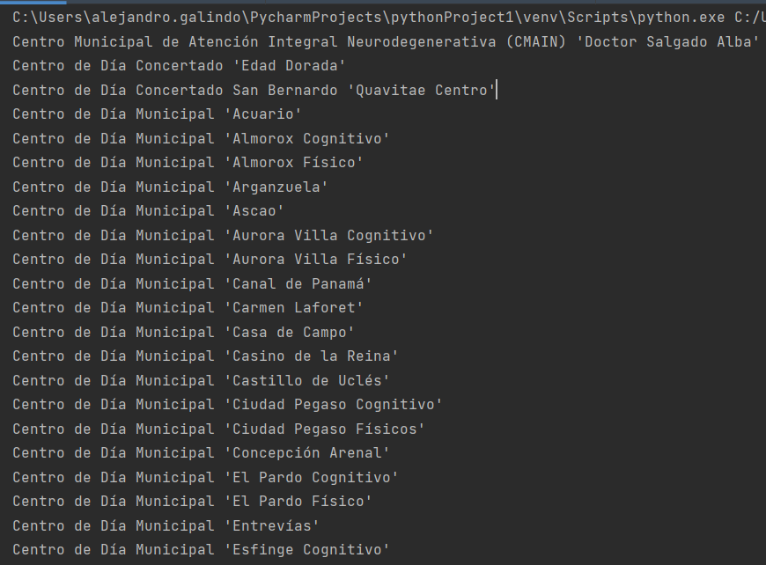

**SOLICITAR CENTROS DE DÍA DE LA COMUNIDAD DE MADRID POR DISTRITO**

# EJEMPLO PETICIÓN API CENTROS DE DÍA POR DISTRITO  
print('-----------------------------CENTROS DE DÍA EN EL RETIRO---------------------------------------')  
import requests  
from requests.exceptions import HTTPError  
# EJEMPLO PETICIÓN API CENTROS DE DÍA  
api_url = "https://datos.madrid.es/egob/catalogo/200342-0-centros-dia.json?distrito_nombre=RETIRO"  
try:  
 response = requests.get(api_url)  
 response.raise_for_status()  
 # access JSOn content  
 jsonResponse = response.json()  
 for i in jsonResponse['@graph']:  
 print(i['title'])  
  
except HTTPError as http_err:  
 print(f'HTTP error occurred: {http_err}')  
except Exception as err:  
 print(f'Other error occurred: {err}')

